**Ejercicios CSS Posicionamiento con Pseudoselectores - Hoja 2.11**

1. Sin hacer uso de imágenes, crea una página Web que muestre el diseño que se muestra en la siguiente imagen:

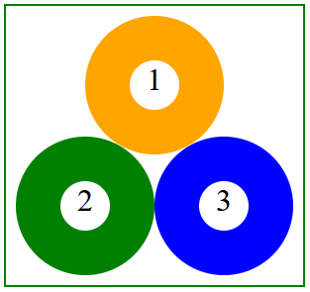

Puedes ayudarte de la propiedad “border-radius: 50%” para crear una bola.

1. Modifica el código del ejercicio anterior para que cuando el cursor esté sobre una de las bolas de billar, ésta cambie a color negro y su número cambie al 8. Una vez que el cursor no esté sobre la bola, su color y su número deben volver a su estado original:

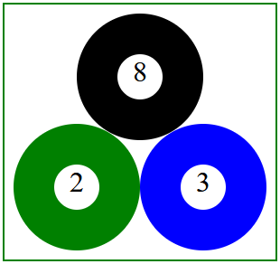

NOTA: Solo se puede usar lo visto hasta ahora en el módulo. Debe haber un archivo “html” por cada ejercicio.